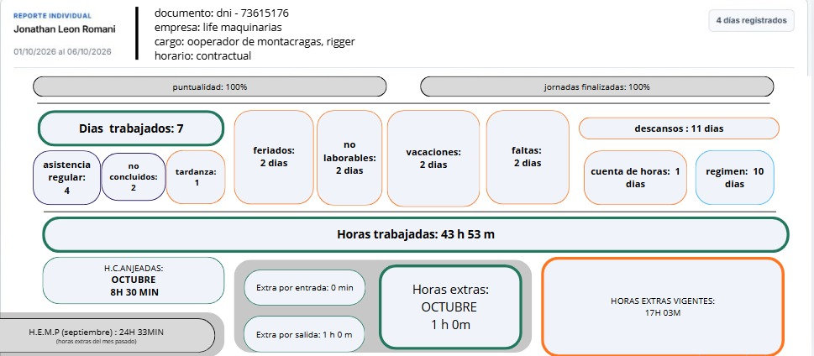
Se debe mostrar en el Frontend de Reporte de asistencia y PDF.
Puntualidad 100%
finalizada 100%

Dias trabajados (Todos los dias que ha asistio o tarde)
asistencia regualr (marco bien y salio a su hora)
no concluidos (por ejemplo marco entrada y no marco salida)
tardanza(Contabilizar)

Feriados (Contabilizar)
No laborables(Contabilizar)
Vacaciones(Contabilizar)
Faltas (Contabilizar)

Descanso: 11 Dias
Cuenta de horas: 1 Día
Regimen: 10 Días
(OJO ESTO VIENE DE CALENDARIO LABORAL, Y SE VISULIZARIA EN EL DASHBOARD SEGÚN LO QUE SE SELECIONE Y GUARDE EN CAL. LABORAL)

*********************************************
En calendario laborar
Cuando se selcciona "Descanso" debe existir
Motivo:
"A cuenta de horas" y "Regimen". (Es a modo de registro)
En descanso quitar "Motivo o nombre"
*************************************
Quitar la opcion de "Permiso" en Calendario laboral.

En reporte de asistencia:
Desde - Hasta (Aqui vamos a implementar la busqueda por año y Meses (Priodo))

Arriba de “Observaciones general del responsable”.
Implementar un boton de
"Cerrar Asistencia por parte del administrador"
"Cerrar Asistencia por parte del personal"

Ojo: Estos botones los debe visualizar el Administrador y Personal, para que se cierre por completo ambos tienes que haber cerrado.

******************************************************

1 dia -> 8h:30min
Para H. CANJEADOS
Octubre: 8h 30 min (Es en base a Cuenta de horas: 1 Día)

Si fuese cuenta de horas: 2 dias
Octubre seria: 17 Horas

HEMP + horas extra OCTUBRE - H.CANJEADOS = HORAS EXTRAS VIGENTES.

**************************************************************

En el DASHBOARD de asistencia, en correciones administrativas
Al costado de "Falto" poner el
Calendario laboral: Vacaciones, Descanso, Feriado, No laborale.

**************************************************************

En PMI Individdual, esta bien que duplique pero a la hora de editar, Pero abajo de Nueva observacion me pregunte si tambien edito para los demas puestos o solo para estos(es decir que me de a elegir, para yo seleccionar que puestos también serán afectados con esta edición.)

En PMI Individual hay que agregar un boton para que se pueda crear por carpetas siguiendo los mismos datos de agregar requisito.
Carpeta Certificados
- Certificado 1
- Certificado 2
- Crtificado 3
.
.
.
Según lo que yo elija se deberá mostrar los registros en dicha carpeta.

Cuando se da un clic en el ojito, se debe mostrar el pre visualizador del PDF.

*****************************************************
En PMI Individual cuando se descarga el archivo, debe descargarse con el nombre del trabajador seguido - del nombre de requisito.

************************************************************
En el DASHBOARD cuando se filtra por empresa tambien se debe actualizas los objetos visuales.
Precio: S/. 160

